Správa o činnosti pedagogického klubu

- Prioritná os | Vzdelávanie
- Špecifický cieľ | 1.1.1 Zvýšiť inkluzívnosť a rovnaký prístup ku kvalitnému vzdelávaniu a zlepšiť výsledky a kompetencie detí a žiakov
- Prijímateľ | Základná škola Sama Cambela, Školská 14, 976 13 Slovenská Ľupča
- Názov projektu | Zvýšenie kvality vzdelávania na ZŠ Sama Cambela v Slovenskej Ľupči
- Kód projektu ITMS2014+ | 312011R070
- Názov pedagogického klubu | 5.6.3. Pedagogický klub - finančná gramotnosť s písomným výstupom
- Dátum stretnutia pedagogického klubu | 01. 06. 2021
- Miesto stretnutia pedagogického klubu | ZŠ Sama Cambela
- Meno koordinátora pedagogického klubu | Mgr. Anna Dávidová
- Odkaz na webové sídlo zverejnenej správy | www.zsslovlupca.edu.sk

- Manažérske zhrnutie:

krátka anotácia

Realizácia rozprávky o troch grošoch.

kľúčové slová

scenár, dramatizácia, postavy, kostýmy, námet, scéna

- Hlavné body, témy stretnutia, zhrnutie priebehu stretnutia:

Na stretnutí sme vyberali najlepší scenár zo žiackych prác. Podľa našich pokynov vypracovali žiaci na hodinách slovenského jazyka scenáre. Niektorí žiaci spracovali scenáre aj s poznámkami, ako sa má postava správať, kde stojí/sedí, . . . „Šili“ scenár na konkrétneho spolužiaka/spolužiačku, postave určili meno, nie len údržbár, alebo majiteľ. Vymysleli si aj šťastné pokračovanie príbehu a údržbára dosadili do finančnej rady.
Žiaci svoje scenáre čítali a hlasovaním vybrali najlepší scenár. Ten sme nakopírovali pre každú postavu. Spolu so žiakmi sme vyberali obsadenie postáv. Žiaci sa chceli realizovať aj výtvarne a vyrobili makety Eura. Preto že pôvodná rozprávka bola o 3 grošoch, vyrobili aj groše.

Žiaci vyrobili makety Eura aj Grošov

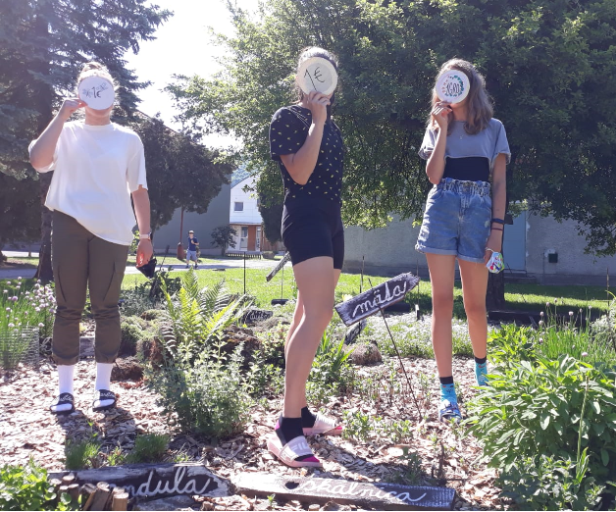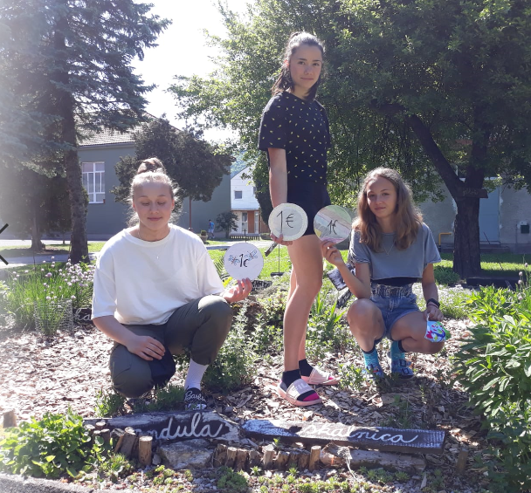

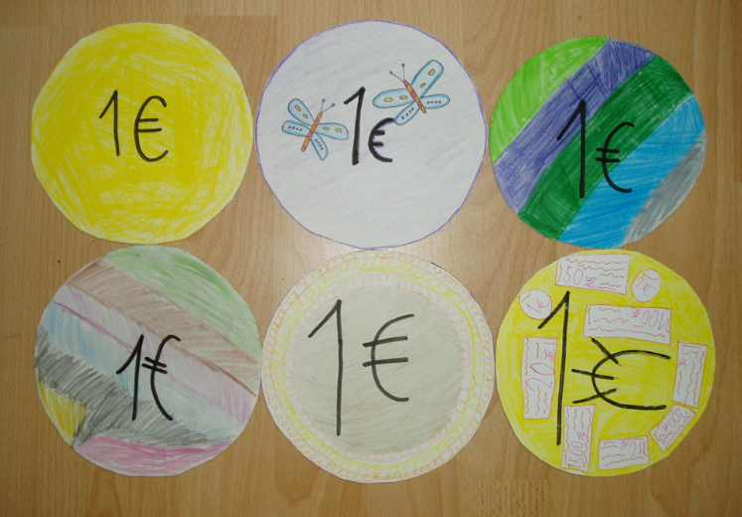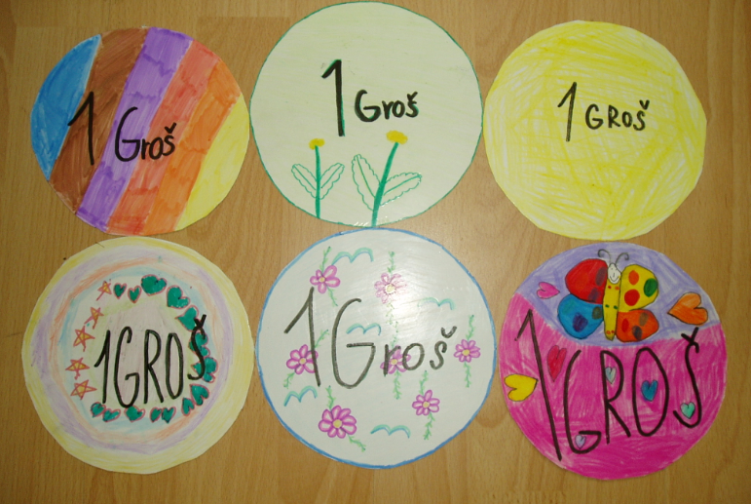

Tri najlepšie scenáre, ktoré hlasovaním vybrali žiaci

1.strana
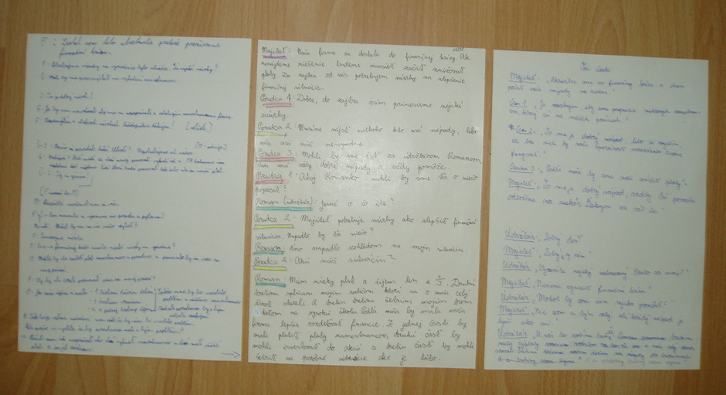

2.strana
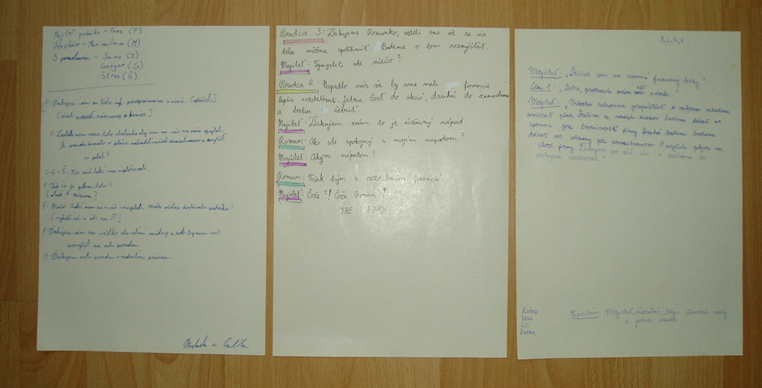

- Závery a odporúčania:

Túto aktivitu je vhodné robiť v spolupráci s ostatnými vyučujúcimi najmä slovenského jazyka, nakoľko je náročná na čas.

- Vypracoval (meno, priezvisko) | Mgr. Dagmar Jakušová
- Dátum | 01. 06. 2021
- Podpis
- Schválil (meno, priezvisko) | PaedDr. René Kováčik
- Dátum | 01. 06. 2021
- Podpis

Príloha:
Prezenčná listina zo stretnutia pedagogického klubu

Príloha správy o činnosti pedagogického klubu

Prioritná os: | Vzdelávanie
Špecifický cieľ: | 1.1.1 Zvýšiť inkluzívnosť a rovnaký prístup ku kvalitnému vzdelávaniu a zlepšiť výsledky a kompetencie detí a žiakov
Prijímateľ: | Základná škola Sama Cambela, Školská 14, 976 13 Slovenská Ľupča
Názov projektu: | Zvýšenie kvality vzdelávania na ZŠ Sama Cambela v Slovenskej Ľupči
Kód ITMS projektu: | 312011R070
Názov pedagogického klubu: | 5.6.3. Pedagogický klub - finančná gramotnosť s písomným výstupom

PREZENČNÁ LISTINA
Miesto konania stretnutia: ZŠ Sama Cambela
Dátum konania stretnutia: 01. 06. 2021
Trvanie stretnutia: 13:00 – 16:00

Zoznam účastníkov/členov pedagogického klubu:
č. | Meno a priezvisko | Podpis | Inštitúcia
1. | Mgr. Anna Dávidová |  | ZŠ Sama Cambela
2. | Mgr. Dagmar Jakušová |  | ZŠ Sama Cambela
3. | Mgr. Renáta Maloveská |  | ZŠ Sama Cambela
4. | Ing. Petra Lesníková, PhD. |  | Technická univerzita ZV

